Повторення попереднього матеріалу:
Приклад контрольного завдання: Знайти 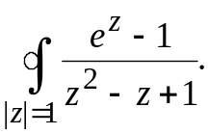
Розв’язання. Спочатку відшукаємо особливі точки знаменника. Для цього розв’яжемо рівняння 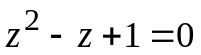. Його розв’язки: 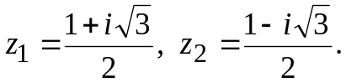Обидві точки потрапляють на межу області інтегрування, бо 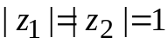. Розкладемо дріб на суму простих дробів 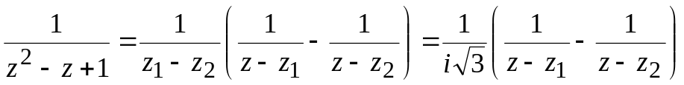. Тобто інтеграл зводиться до суми двох інтегралів, які обчислюємо за інтегральною теоремою Коши: 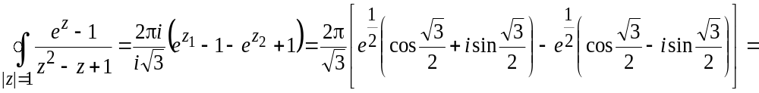 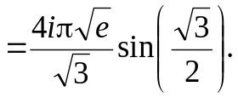

ЗАНЯТТЯ № 4. РЯДИ ЛОРАНА. КЛАСИФІКАЦИЯ ОСОБЛИВИХ ТОЧОК
Спочатку нагадаємо ознаки збіжності числових рядів:
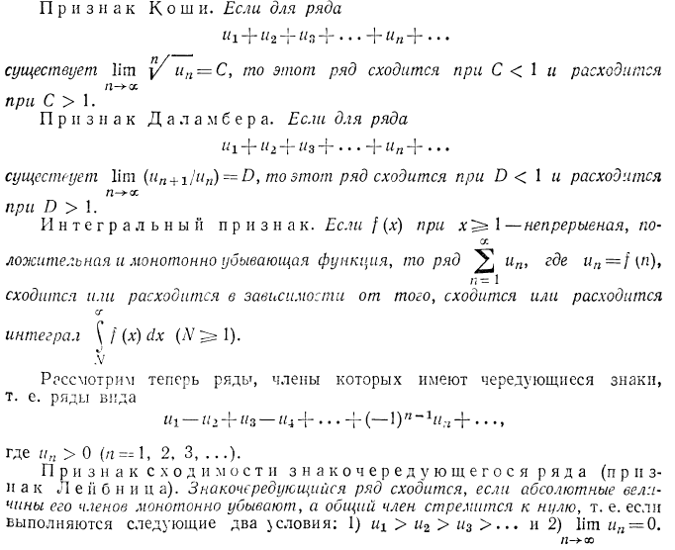
Залишок знакозмінного ряду, що збігається | R_{n} |:
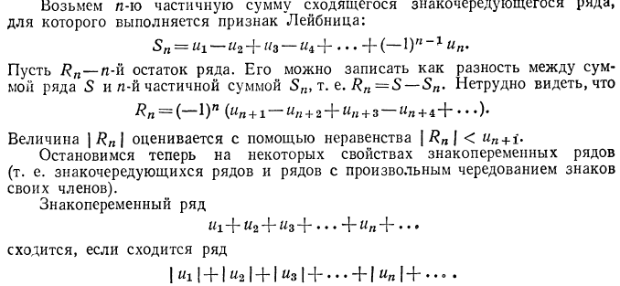
Сума геометричної прогресії 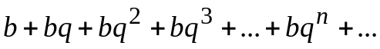 1) Сума перших n членів: 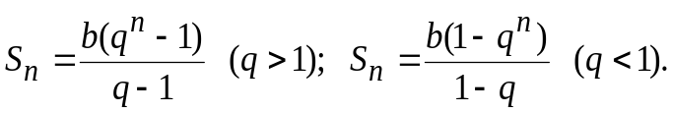 2) Сума нескінченої геометричної прогресії: 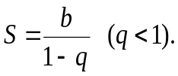
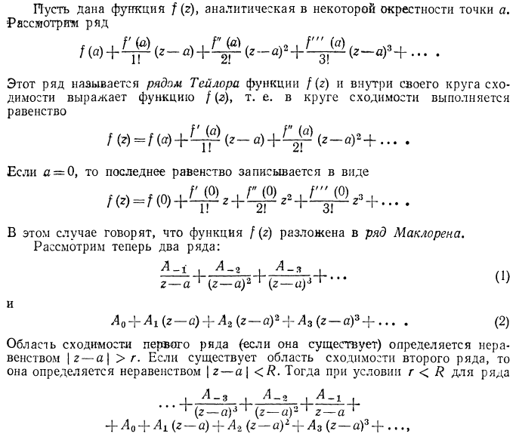

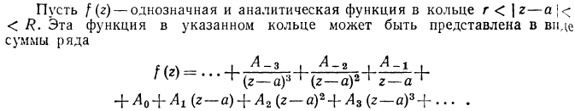
(Теорема Лорана):
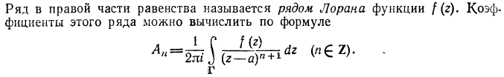
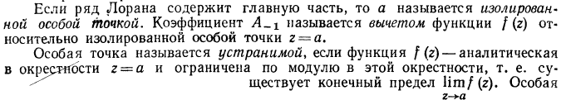
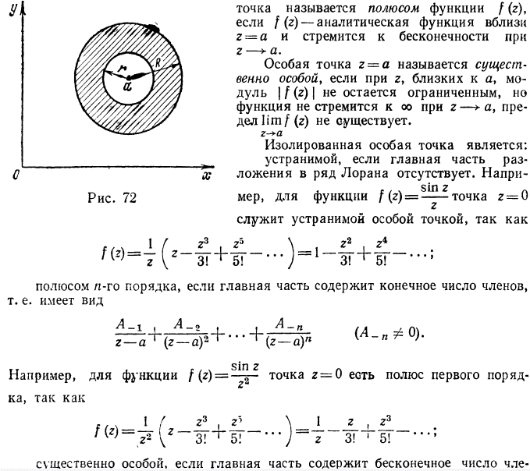


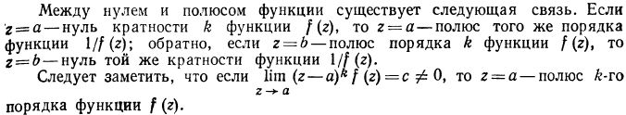
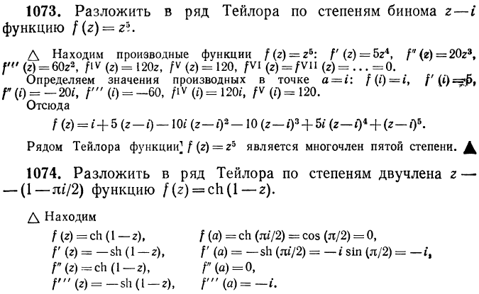
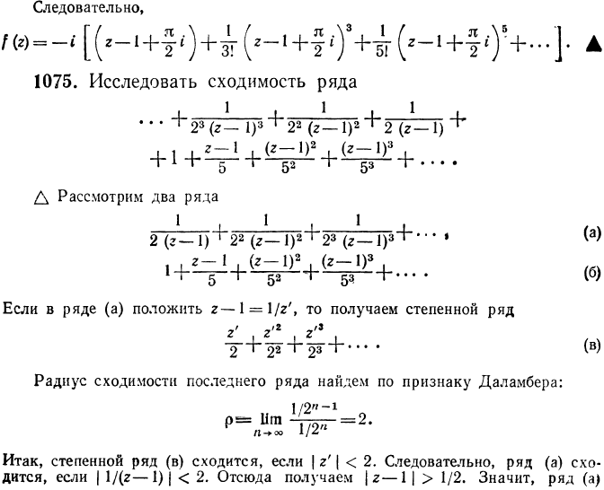

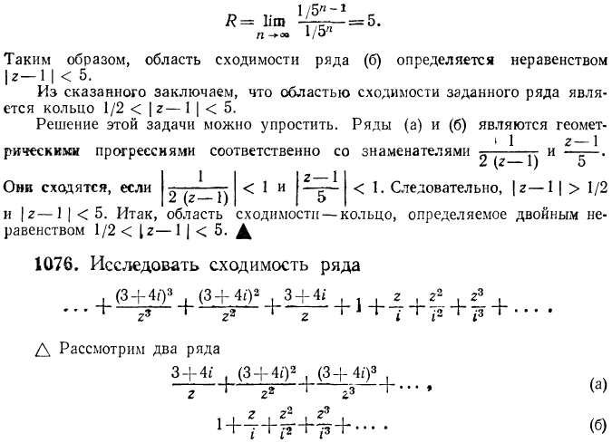
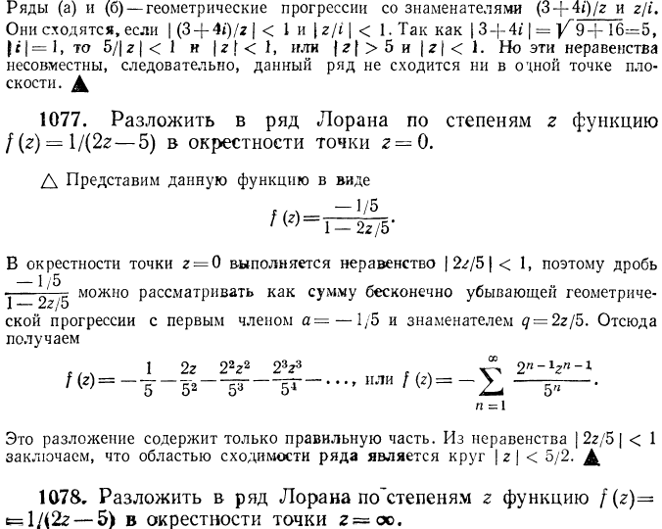

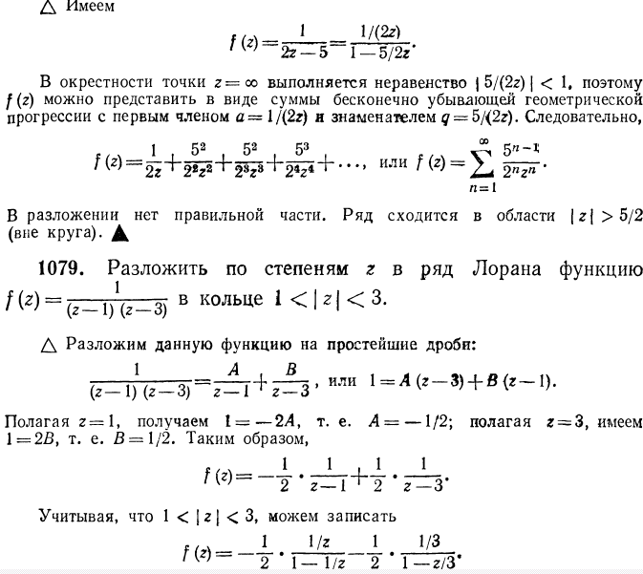

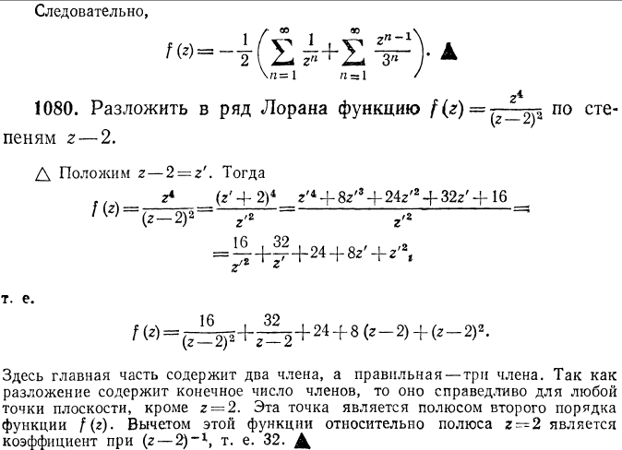
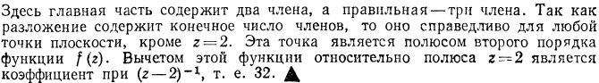
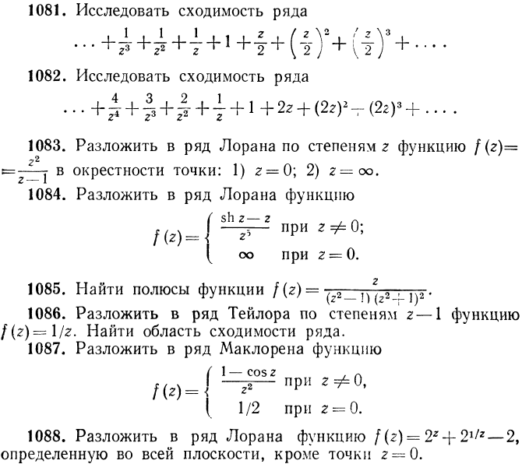
Приклади контрольних завдань:
Розкласти в ряд Лорана функцію: 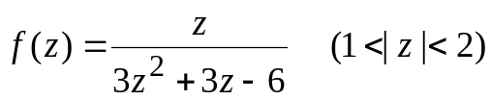.
Розв’язання. Спочатку розкладемо знаменник на множники 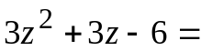 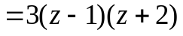. Тепер розкладемо всю функцію на суму простіших дробів: 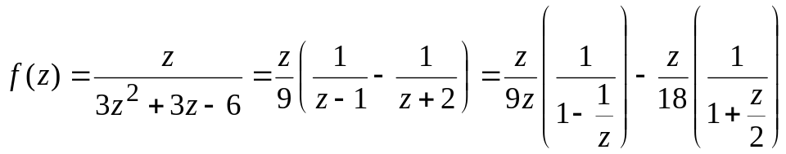. Вирази в дужках є сумами геометричних прогресій, а саме, 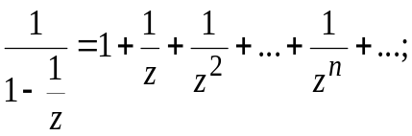 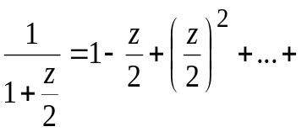 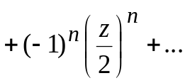 Остаточно ряд Лорана має вигляд: 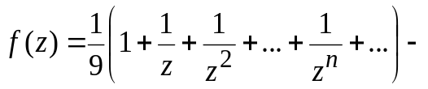 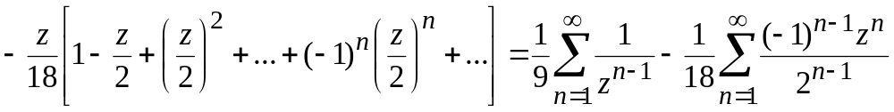.
Розкласти в ряд Лорана функцію: 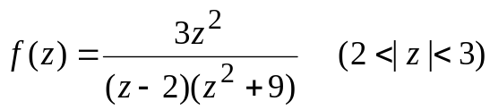.
Розв’язання. Спочатку розкладемо функцію на суму простіших дробів: 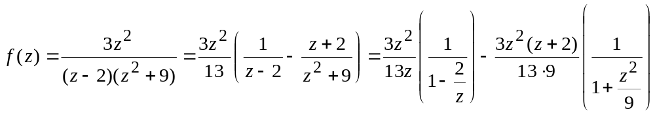. Вирази в дужках є сумами геометричних прогресій, а саме, 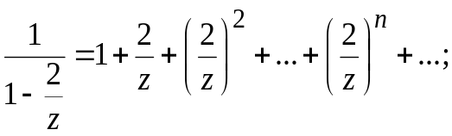 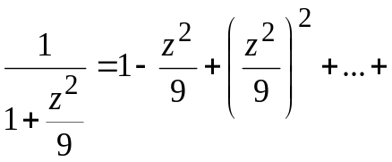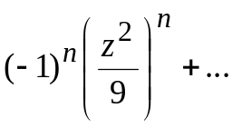 Остаточно ряд Лорана має вигляд: 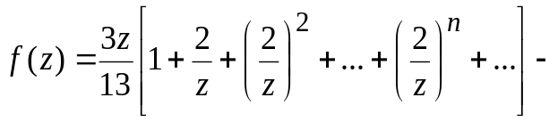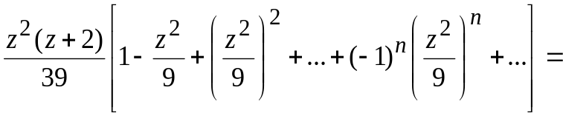
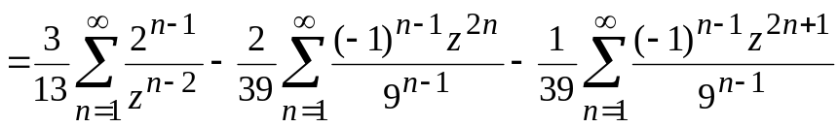.

Домашнє завдання:
Відповіді:
